PRESSEINFO
(Unternehmen, Consulting, Marketing, China-Strategie)
Zentron Consulting – China B2B Marketing-Spezialisten starten durch
März 2013, Haidershofen/Steyr. Zentron Consulting, eine Beratungsfirma spezialisiert auf Business-to-Business Marketing in China, wurde von zwei Fachleuten gegründet, die mehr als 20 Jahre Berufserfahrung in China und Europa haben. Die Firma bietet umfangreiche Marketing-Dienstleistungen für europäische B2B-Unternehmen, die deren Präsenz in China aufbauen oder erweitern möchten. Ihr Servicespektrum reicht von Strategieentwicklung bis zur Umsetzung sämtlicher Aktivitäten vor Ort.
"Wir unterstützen Unternehmen schon bei der Marktanalyse und Strategieentwicklung. Auch der korrekte chinesische Name für eine Firma oder Marke ist wichtig. Und natürlich ist ein maßgeschneiderter Marketingmix - Pressearbeit, Werbung, Messen, Internetmarketing, usw. - entscheidend für den Markteintritt oder die Marktausweitung", so Janet Mo, Geschäftsführerin von Zentron Consulting.
Janet Mo hat mehr als 20 Jahre in Werbeagenturen und Industrieunternehmen gearbeitet. Zuletzt war sie 10 Jahre als Marketingleiterin von NKE AUSTRIA GmbH, einem Wälzlagerhersteller in Steyr, tätig. Sie hat in Hong Kong, Shanghai, Guangzhou, Wien, Linz und Steyr gearbeitet und gelebt.
Dipl.-Ing. (FH) Wolfgang Gastner, technischer Geschäftsführer, verfügt über fundiertes Wissen in Maschinenbau, Automatisierung und Projektmanagement. Seine mehr als zwanzigjährige Berufserfahrung (drei Jahre davon in Hong Kong und Shenzhen) hat er bei renommierten Unternehmen als Konstrukteur, Entwickler, Projektleiter und Qualitätsmanager gesammelt.
"Für Europäer ist die Geschäftsabwicklung in China sehr oft komplex und nicht selten frustrierend. Wir haben das Know-how, sie auf dem Weg nach China zu begleiten", ergänzt Gastner.

Über Zentron Consulting OG
Zentron Consulting spezialisiert auf B2B-Marketing-Dienstlestungen in China. Die Firma unterstützt europäische Unternehmen, ihre Präsenz in China aufzubauen bzw. zu erweitern.
Bild:
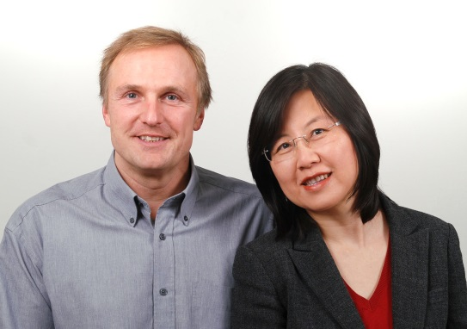
Dipl.-Ing. (FH) Wolfgang Gastner (l) und Janet Mo, Gründer und Geschäftsführer von Zentron Consulting OG
Download Bild: http://www.zentron-consulting.com/app/download/7487320295/Zentron+Wolfgang+Gastner+Janet+Mo.jpg?t=1363689824
Pressekontakt
Janet Mo
Gründerin, Geschäftsführerin
Zentron Consulting OG
Haidershofen 206
4431 Haidershofen
Mobil: +43 660 440 4633
Telefon: +43 7252 37674
Email: janet.mo@zentron-consulting.com
Website: www.zentron-consulting.com

